Guía 3. Química 11°

**Desempeños Nivel 2 – Actividades**

# ACTIVIDAD No. 1

**Ácidos carboxílico**

**Da respuesta a los siguientes interrogantes y justifica tu elección.**

1. **Los ácidos carboxílicos se disuelven en soluciones acuosas de NaOH formando sales. La reacción producida se representa en la siguiente ecuación general**



**Al mezclar una sal de sodio con HCl se produce el ácido orgánico del cual se deriva la sal y NaCl. De acuerdo con esta información, los productos de la reacción de HCl con acetato de sodio (CH3 - COONa) son NaCl y**

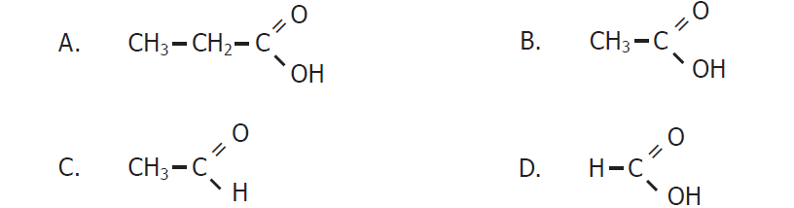

1. **Señala la opción correcta**

**http://www.alonsoformula.com/organica/images/acidos7.gif**

1. **ácido butanoico**
2. **ácido propanoico.**
3. **ácido paranoico.**

**Justificación**

**http://www.alonsoformula.com/organica/images/acidos7.gif**

1. **ácido butenoico**
2. **ácido butanoico**
3. **ácido 2-butenoico**

**Justificación**

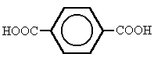

1. **ácido p-bencenodicarboxílico**
2. **ácido m-bencenodicarboxílico**
3. **ácido o-bencenodicarboxílico**

**Justificación**

**http://www.alonsoformula.com/organica/images/acidos102.gif**

1. **ácido propanodioico**
2. **ácido pantanodioico**
3. **ácido pentanodioico**

**Justificación**

1. **Llena el siguientes cuadro**

|  |  |  |
| --- | --- | --- |
| **Estructura** | **Nombre IUPAC** | **Nombre común** |
| **HCOOH** |  |  |
| **CH3COOH** |  |  |
| **CH3CH2COOH** |  |  |
| **CH3CH2CH2COOH** |  |  |
| **CH3(CH2)3COOH** |  |  |

# ACTIVIDAD No. 2

**Compuestos nitrogenados**

1. **¿Cuál es el nombre de las siguientes amidas?**

|  |  |
| --- | --- |
|  | **Nombre** |
| N-etil-N-metilpropanamida.gif |  |
| pentanamida.gif |  |
| (E)-hept-2-enamida.gif |  |
| 1,2,4-butanotricarboxamida.gif |  |
| ciclopentanocarboxamida.gif |  |
| acetamida.gif |  |
| metanamida.gif |  |

1. **¿Cuál es el nombre de los siguientes nitrilos?**

|  |  |
| --- | --- |
|  | **Nombre** |
| ciclopentanocarbonitrilo.gif |  |
| butanonitrilo.gif |  |
| nitrobenceno.gif |  |
| metilhidrazina.gif |  |
| 1-nitropropano.gif |  |
| 2metil1propanonitrilo.gif |  |
| fenilazida.gif |  |